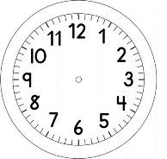

INÍCIO:

MATEMÁTICA – ON-LINE

JOGO DA MEMÓRIA DAS SENTENÇAS MATEMÁTICAS.

DURANTE A AULA ON-LINE, JOGAREMOS O JOGO DA MEMÓRIA DAS SENTENÇAS MATEMÁTICAS.
USE OS RETÂNGULOS ABAIXO, PARA REGISTRAR AS SENTENÇAS QUE APARECEREM NO JOGO.

REGISTRE A PONTUAÇÃO DO JOGO NA TABELA ABAIXO.

NOME DOS JOGADORES | PONTOS

